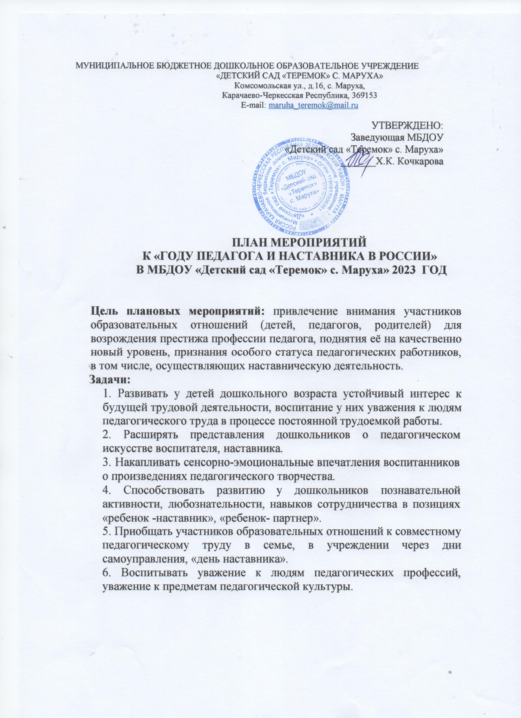

1. Развивать творчество посредством создания продуктов педагогической культуры.

|  |  |  |  |
| --- | --- | --- | --- |
| **№**  **п/п** | **Мероприятия** | **Дата** | **Ответственные** |
| **Проведение организационно-информационных мероприятий** | | | |
| 1. | Разработка и утверждение плана мероприятий в ДОУ, посвященных Году педагога и наставника в России на 2023 год | Январь 2023 | Воспитатель Текеева Амина Сослановна |
| 2. | Размещение информации: «2023 - Год педагога и наставника»   * на сайте ДОУ и официальных группах в социальных сетях * в мессенджерах (родительских чатах); * оформление для родителей информационного уголка в приёмных групп (папки-передвижки, памятки, буклеты); | Январь 2023 | Воспитатель Кипкеева Марьям Муратовна физической культуре Батчаева Мекка Абуковна |
| 3. | Систематическое пополнение сайта ДОУ и официальной группы в социальной сети  ВКонтакте, в рубрике «Год педагога и наставника» | Ежемесячно | Воспитатель Акбаева Асият Мухтаровна  Воспитатель Кипкеева Марьям Муратовна |
| 4. | Подведение итогов, анализ результатов проведения мероприятий, проведенных в рамках Года педагога и наставника | Ноябрь-  декабрь 2023 | Воспитатель Батчаева Римма Аубекировна |
| 5. | Реализация системы наставничества педагогических работников | В течение года | Воспитатель Батчаева Земфира Мустафаевна |
| 6. | Выдвижение на награждение Грамотой от Министерства просвещения | В течение года | Заведующая Х.К |
| 7. | Награждение благодарственными письмами за участие в акциях, мероприятиях и за высокие профессиональные достижения, за высокую подготовку воспитанников к  школе | В течение года | Заведующая Кочкарова Х.К |
| 8. | Чествование ветеранов педагогического труда | Сентябрь 2023 г. | Заведующая Кочкарова Х.К |
| 9. | Проведение педагогического совета, посвященное профессиональному развитию  педагогов | Сентябрь2023г | Заведующая Кочкарова Х.К |
| **Оформление тематических выставок** | | | |
|  | Выставка обзор новинок педагогической | Февраль 2023 | педагоги |

|  |  |  |  |
| --- | --- | --- | --- |
|  | литературы «Новые книги в кейсе педагога»  Выставка –поздравление «Воспитатель! Ваш труд, как жизнь, бесценен»  Выставка рисунков «Букет любимому воспитателю»  Фотоколлаж «Хорошо у нас в саду»  «Великие педагоги прошлого»  -Выставка методических разработок и пособий педагогов» | Сентябрь 2023  Сентябрь 2023  Апрель 2023 г.  Декабрь 2023 |  |
| **Работа с воспитанниками** | | | |
| 1. | Конкурс рисунков «Мой воспитатель» | Февраль, март 2023 | Воспитатели |
| 1. | Фотовыставка «Детсадовские истории» | Апрель 2023 | Воспитатели |
| 2. | День самоуправления | Апрель 2023 | Воспитатели |
| 3. | Дидактические игры, разгадывание загадок  «Профессия педагога» | В течение года | Воспитатели  дошкольных групп |
| 4. | Творческий вечер «Наш любимый детский сад» | Май 2023 | Музыкальные руководители |
| 5. | Экскурсия в школу | Май 2023 | Педагоги подготовительных  групп |
| 6. | Торжественный утренник «День знаний» | Сентябрь 2023 | Музыкальные руководители, воспитатели |
| 7. | - Выставка рисунков «Букет любимому  воспитателю»; | Сентябрь 2023 | Воспитатели |
| 8. | С/р игры «Профессия воспитатель»,  «Детский сад», «Школа» | В течение года | Воспитатели |
| 9. | День дошкольного работника  Встречи с ветеранами педагогического труда  «Не стареют душой ветераны» | Октябрь 2023 | Воспитатели |
| 10. | Детский исследовательский проект «Кто такой воспитатель» | Ноябрь 2023 | Воспитатели подготовительных групп |
| 11. | «Литературная гостиная» Посещение  мероприятий детской библиотеки | В течение года | Специалисты |
| **Работа с родителями** | | | |
| 1. | Оформление родительского уголка на тему  «Год педагога и наставника» | Обновление в  течение года | Воспитатели |
| 2. | Тематическая беседа на родительском собрании «О семье и семейном воспитании» Педагогическое просвещение родителей | По плану | Воспитатели |
| 3. | 1 июня – День защиты детей. Праздник с родителями | Июнь 2023 | Педагоги ДОУ |
| 4. | Акция - пожелание любимому | Сентябрь 2023 | Воспитатели |

|  |  |  |  |
| --- | --- | --- | --- |
|  | воспитателю |  |  |
| **Работа с педагогами** | | | |
| 1. | Фестиваль педагогических идей «Педагог и наставник – шаги к успеху» | Февраль – август 2023 | Старший воспитатель Батчаева З.М |
| 2. | Выпуск видеороликов  "Я - воспитатель". | Октябрь 2023  г. | Педагоги ДОУ |
| 3. | Ведение личных сайтов педагогов | В течение года | Педагоги ДОУ |
| 4. | Участие в профессиональных конкурсах  методических разработок в сети Интернет. | В течение года | Педагоги ДОУ |
| 5. | Участие в профессиональных конкурсах  «Педагогический дебют», «Воспитатель года», «Образование без границ»,  «Нравственный подвиг учителя» | В течение года | Педагоги ДОУ |
| 6. | Распространение передового опыта  Мастер –класс «Открытая книга» | апрель | Педагоги ДОУ |
| 7. | Интеллектуальная карусель ( отчет по году редагога и наставника в России» | декабрь | Педагоги ДОУ |
| 8. | Педагогический совет «Педагогические  кадры-важнейшая ценность ДОУ» | Май 2023 | Заведующая  Кочкарова Х.К. |
| 9. | Августовская педагогическая конференция 2023 | Август 2023 | Педагоги ДОУ |
| 10. | Педагогические часы «Мой педагог и  наставник». | В течение года | Педагоги ДОУ |